cerraduras magneticas

Hoy en día la tendencia de los buenos fabricantes d e cerraduras ,es la de construir sistemas cada vez mas perfectos e inviolables, actualmente esta en boga ,los mecanismos accionados por medio de llaves magnéticas ,estos en sus gran mayorías son totalmente blindados y al no tener ojo para la llave ,no pueden ser violados por medios de limas o ganzúas.
Además su mecanismo ,por ser blindado posee características sobresaliente en el empleo externo ,dado que ni el polvo ni la lluvia corroen su interior

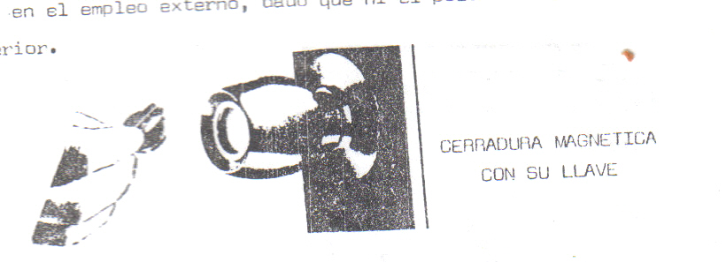

Tanto las cerraduras o candados magnéticos ,no tiene agujeros para el ingreso de llave, y su funcionamiento se debe a una serie de magnetos (imanes distribuidos de tal manera dentro de la cerradura ,que únicamente responden a la atracción o repulsión magnética de su llave original.
Al introducir su llave correcta en la cerradura ,los magnetos liberan su mecanismo de cierre .
Si se trata de abrir con otra llave magnética o con otros imanes ,no causara efecto ninguno, dada la formación que están dispuestos los distintos imanes dentro de la cerradura y que hacen a su combinación

